**Una nueva edición de la Feria de Economía Social y Solidaria en la UNQ**

El **jueves 16** y **viernes 17** de noviembre, desde las 10 de la mañana, se realizará una nueva edición de la **Feria de Economía Social y Solidaria** en la Universidad Nacional de Quilmes. Esta iniciativa se lleva a cabo desde el año 2010 y congrega a más de 170 productores del sector. En esta oportunidad, se realiza en el marco del *I Encuentro Latinoamericano de Cooperación Social y Economía Solidaria* y el *II Encuentro Nacional de Empresas Sociales de Salud Mental (Ver aparte)*

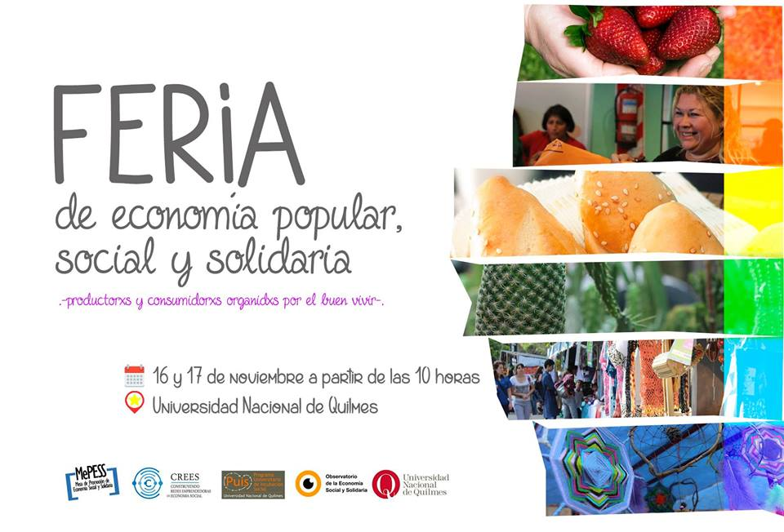

En la Feria podrán encontrar comidas caseras, tejidos artesanales, juguetes, instrumentos musicales, muebles nuevos y reciclados, ropa de diseño, artesanías, objetos de decoración, marroquinería, calzados, verduras y frutas frescas de Mercado Territorial, entre otros productos de la Economía Social y Solidaria. Además, funcionará nuevamente el dispositivo de ECO CANJE (ver aparte).

Como en años anteriores, se otorgarán **Créditos a la Comercialización Solidaria** para docentes y trabajadores de la UNQ, quienes podrán acceder a bonos que luego los pueden utilizar para comprar en la feria o en el Almacén Autogestivo y devolver el dinero en hasta cuatro cuotas sin interés (Ver aparte)

Además, habrá radio abierta, espectáculos culturales e intervenciones artísticas durante toda el evento.

La Feria de la ESS es una iniciativa del Proyecto CREES (Construyendo Redes Emprendedoras en Economía Social), La Mesa de Promoción de la Economía Social y Solidaria (MEPESS), el Programa Universitario de Incubación Social de la Secretaría de Extensión Universitaria, UNQ y el Observatorio Sur de la Economía Social y Solidaria, DEyA-UNQ.

|  |
| --- |
| **La UNQ será sede del I Encuentro Latinoamericano de Cooperación Social y Economía Solidaria y el II Encuentro Nacional de Empresas Sociales de Salud Mental**  Los días 16, 17 y 18 de noviembre la Universidad Nacional de Quilmes será anfitriona del *I Encuentro Latinoamericano de Cooperación Social y Economía Solidaria* y el *II Encuentro Nacional de Empresas Sociales de Salud Mental.* Las jornadas se desarrollarán durante tres días incluyendo actividades académicas y artísticas, comunitarias, talleres, conferencias, presentación de trabajos en posters.  Los ejes temáticos son: el rol de la Empresa Social en los distintos ámbitos de actuación, Desafíos socioeconómicos actuales, Cooperativismo social, Cuidados de la infancia y adultos mayores, Salud Mental, Talleres Protegidos.  **Más información: http://encuentrocooperacionsocial.observatorioess.org.ar/** |

|  |
| --- |
| **¿Qué es el Bono al Consumo Solidario?**  Es una moneda social que se pone a circular en la Feria con la implementación del Sistema de Crédito al Consumo Solidario. El sistema de crédito al consumo solidario busca integrar a consumidores/as y productores/as en formas de intercambio diferentes. Formas en las que se valoren el trabajo, las personas y las condiciones de producción. Al mismo tiempo, busca dinamizar los intercambios en la feria beneficiando a todos/as involucrados/as. |

|  |
| --- |
| **Charla informativa sobre la Tecnicatura Universitaria en Economía Social y Solidaria**  Durante todo noviembre, hasta el 7 de diciembre, está abierta la inscripción a las carreras presenciales de la Universidad Nacional de Quilmes. El viernes 17 de noviembre, a las 9:30 hs realizaremos una charla informativa sobre Tecnicatura Universitaria en Economía Social y Solidaria, un trayecto formativo que te da herramientas para la gestión de emprendimientos; la planificación, ejecución, seguimiento y evaluación de estrategias de desarrollo local; y el trabajo en grupos, organizaciones e instituciones de la socioeconomía. Lxs esperamos en el aula 40. Vení a conocer la TUESS |

|  |
| --- |
| **Vuelve el ECO-CANJE a la Feria de la ESS**  Nuevamente, se implementará el ECO-CANJE, *se trata de un dispositivo de canje solidario de residuos SECOS reciclables por bonos de consumo solidario con lo cuales se podrá comprar en la Feria o en el Almacén Autogestivo.*  ¿Qué tipo de Residuos Reciclables puedo canjear?  Plásticos:  PET: botellas de gaseosas y agua mineral, jugos, aceites, jugo de limón. Frascos de Alimento LIMPIOS. // PEAD: Envases de detergente, de lavandina, shampoo, acondicionador. Cajones de gaseosa o cerveza. Baldes de Limpieza //PP: tapitas de gaseosas, vasos transparentes descartables, retazos de sillas o mesas de jardín, frascos de cosméticos Limpios.  Papel Blanco (puede estar escrito): papel de oficina, hojas de carpeta, cuadernos, anotadores, resmas de hojas, fotocopias, papel afiche, etc. // Diario y Revistas, Cartón LIMPIO Y SECO, Cajas, Rollos de papel maple de huevos, Tapas de carpetas, cartulinas  ¿Cómo funciona?  Por cada **3 kilos de Residuos SECOS SEPARADOS recibirá $30 bonos** (por ejemplo: 3 Kilos de sólo papel blanco o 1 kilo de Botellas de gaseosa, 1 kilo de papel blanco y 1 kilo de cartón).  Los bonos son limitados, en caso de que se terminen podés canjear por una mermelada de Abuela Liro, semillas del Programa PROHUERTA, plantines o tierra abonada de la Cooperativa 11 de junio  Es una iniciativa de la Incubadora de Intervención Socioambiental, del Programa de Universitario de Incubación Social (PUIS-UNQ), en coordinación con la Cooperativa Integral de Recicladores Urbanos “Comandante Andresito” |